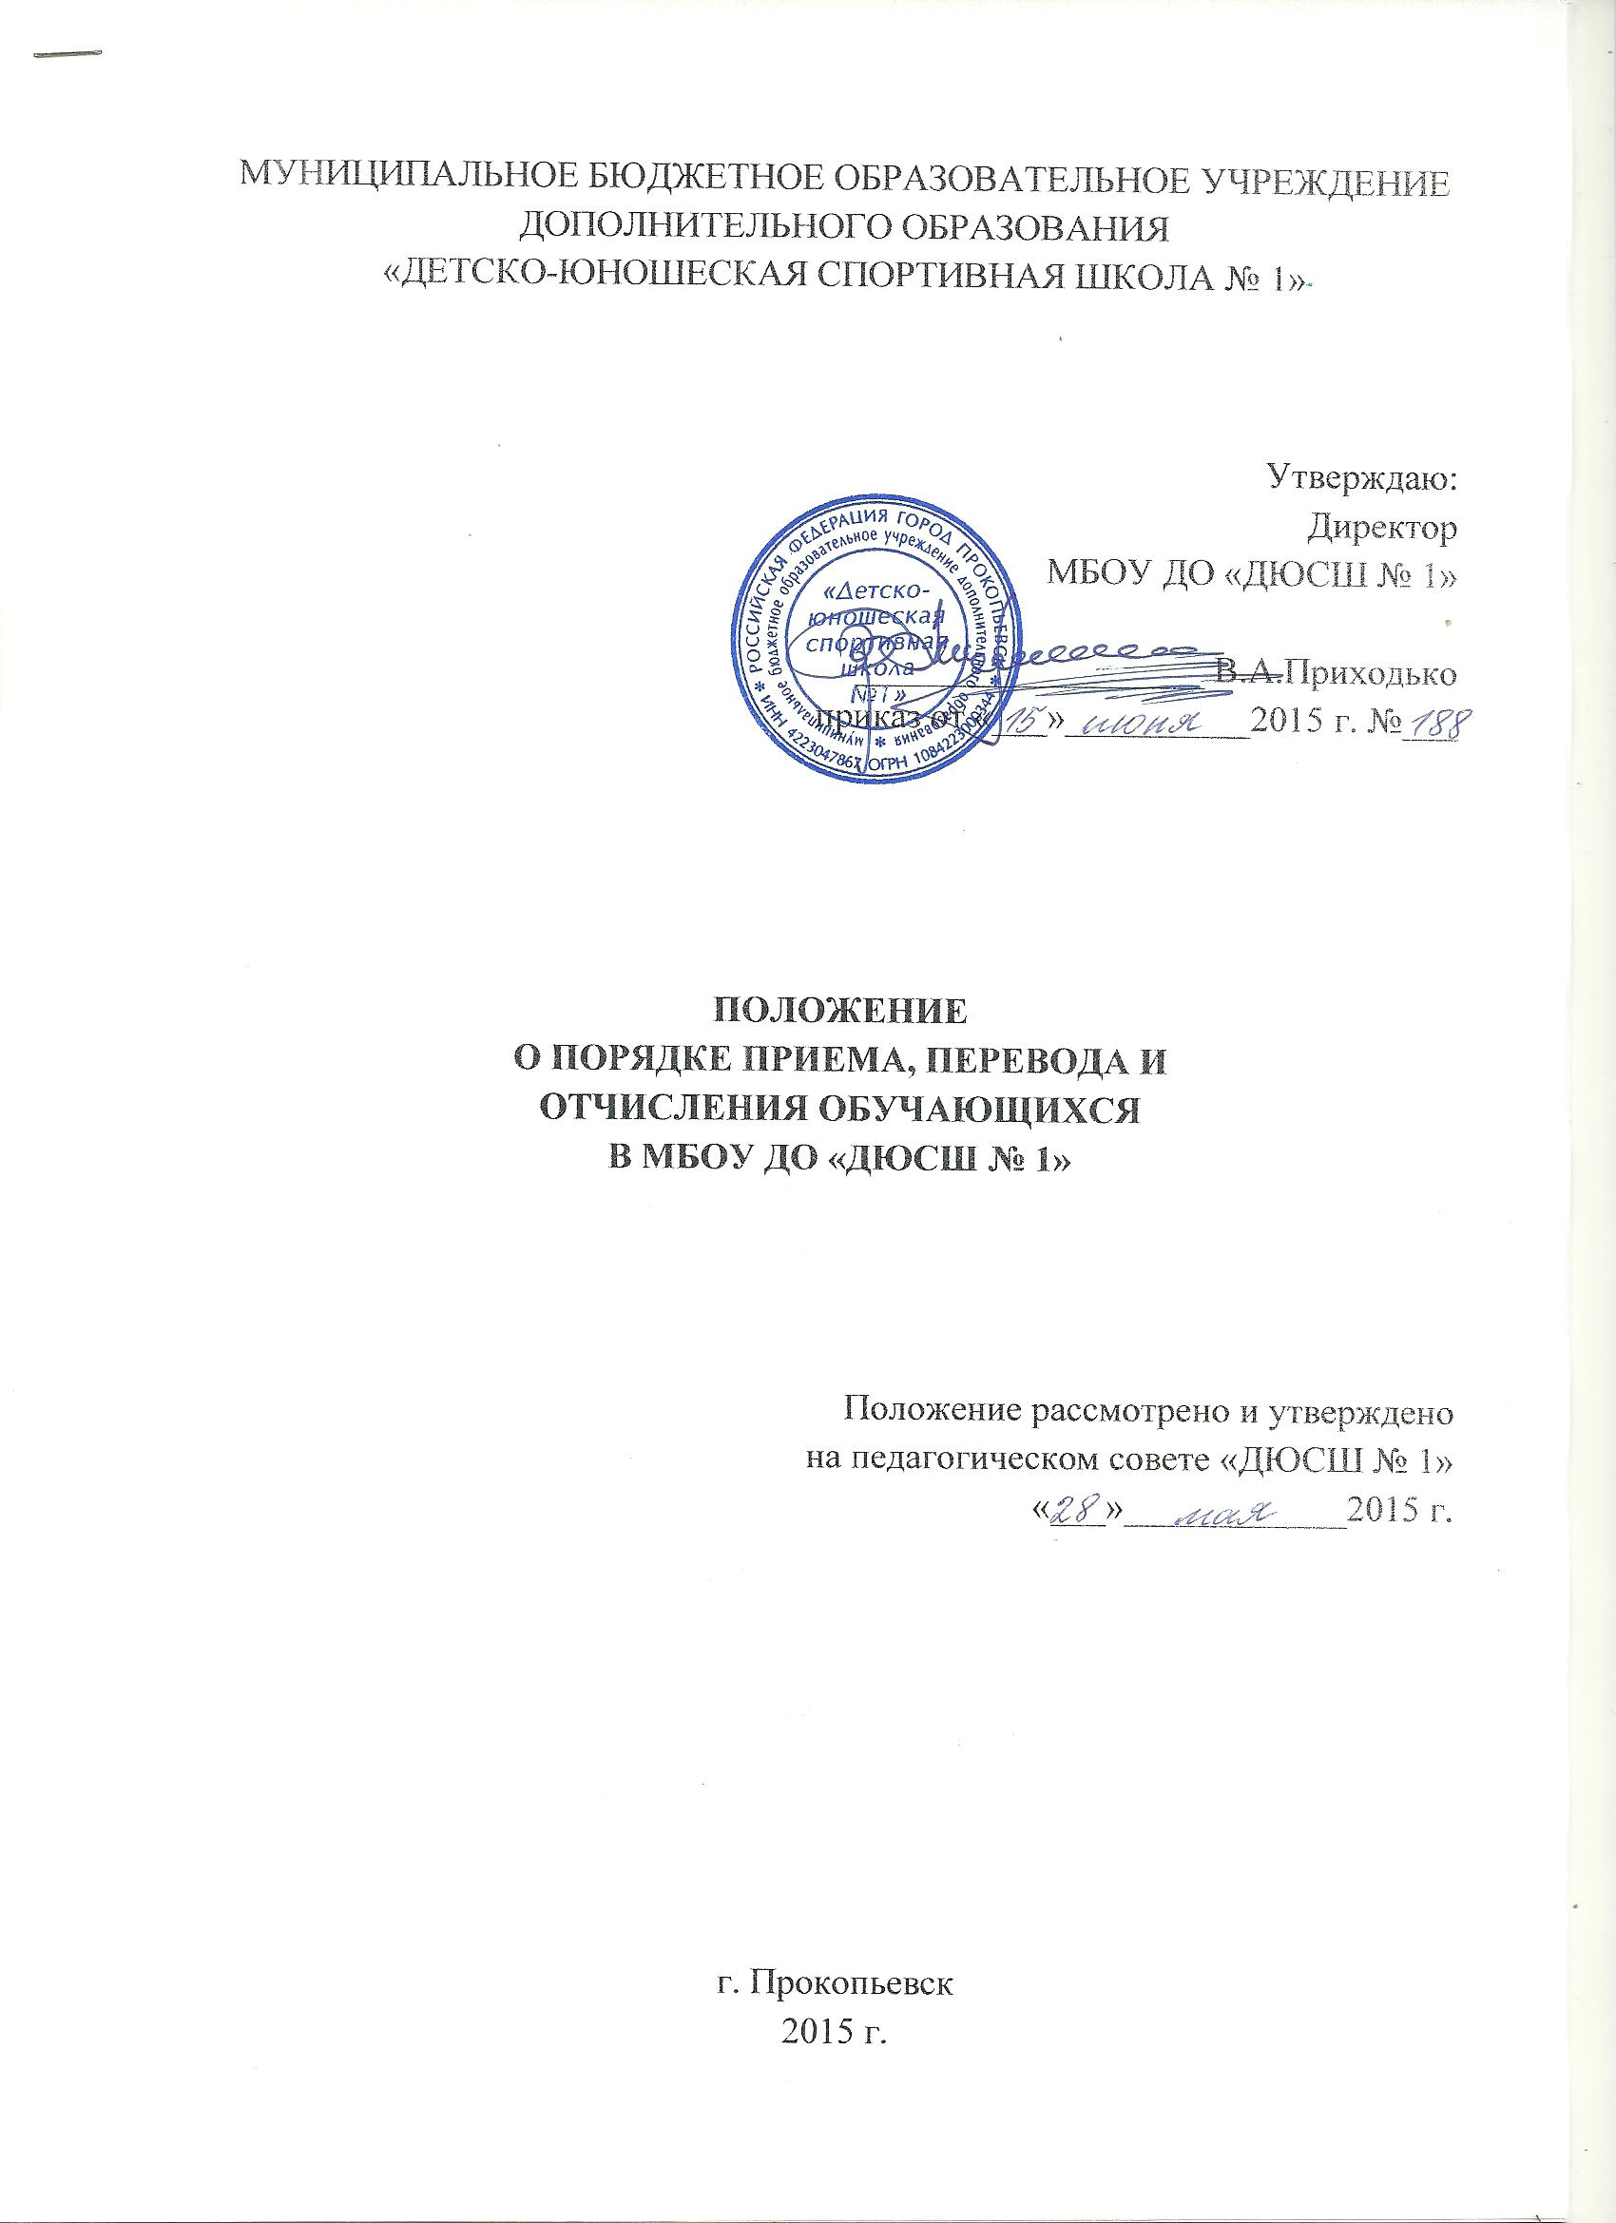

ПОЛОЖЕНИЕ
о порядке приёма, перевода и отчисления обучающихся
муниципального бюджетного образовательного учреждения дополнительного образования
«Детско-юношеская спортивная школа № 1» города Прокопьевска, реализующего дополнительные общеобразовательные программы
по видам спорта (хоккей с шайбой, футбол, фигурное катание на коньках)

- Общие положения

1.1. Положение о порядке приёма, перевода и отчислении обучающихся (далее – Положение) муниципального бюджетного образовательного учреждения дополнительного образования «Детско-юношеская спортивная школа № 1» города Прокопьевска (далее – ДЮСШ), разработано на основе следующих нормативных актов:
- Конвенции о правах ребёнка, одобренной Генеральной Ассамблеей ООН 20.11.1989 г.;
- Конституции Российской Федерации;
- Федеральным законом РФ от 29.12.2012 г. № 273-ФЗ «Об образовании в Российской Федерации»;
- Приказом Минспорта РФ от 12 сентября 2013 г. № 731 «Об утверждении порядка приема на обучение по дополнительным предпрофессиональным программам в области физической культуры и спорта»;
- Постановление Главного государственного санитарного врача РФ от 04.07.2014 г. № 41 «Об утверждении СанПиН 2.4.4.3172-14 «Санитарно-эпидемиологические требования к устройству, содержанию и организации режима работы образовательных организаций дополнительного образования детей».
- Федерального Закона «Об основных гарантиях прав ребёнка в Российской Федерации» от 24.07.1998 г. № 124-ФЗ;
- Федерального закона от 04.12.2007 г. № 329-ФЗ «О физической культуре и спорте в Российской Федерации»;
- Типового положения об образовательном учреждении дополнительного образования детей», утвержденного Постановлением Правительства РФ от 07.03.1995 г. № 233 «Об утверждении Типового положения об образовательном учреждении дополнительного образования детей» с учетом Постановления Правительства от 07.12.2006 г. № 752 «О внесении изменений в Типовое положение об образовательном учреждении дополнительного образования детей»;
- приказ Министерства спорта РФ от 24.10.2012 г. № 325 «О методических рекомендациях по организации спортивной подготовки в Российской федерации»;
Настоящее Положение устанавливает правила приёма, перевода и отчислении обучающихся муниципального бюджетного образовательного учреждения дополнительного образования «Детско-юношеская спортивная школа № 1» города Прокопьевска, реализующего дополнительные общеобразовательные программы по видам спорта и обязательно к исполнению.
  - Зачисление обучающихся в ДЮСШ, перевод на следующий год (этап) обучения, оставление для повторного обучения, отчисление из ДЮСШ регулируется настоящим положением.
1.3. При приеме поступающих на обучение по дополнительным общеобразовательным программам требования к уровню их образования не предъявляются.
1.4. Индивидуальный отбор проводится в целях выявления у поступающих физических, психологических способностей и (или) двигательных умений, необходимых для освоения соответствующих программ.
1.5. Для проведения индивидуального отбора поступающих ДЮСШ проводит тестирование, а также вправе проводить предварительные просмотры, анкетирование, консультации в порядке, установленном образовательной организацией.
1.6. В целях организации приема и проведения индивидуального отбора поступающих в ДЮСШ создана приемная и апелляционная комиссии.
1.7. При организации приема поступающих директор ДЮСШ обеспечивает соблюдение их прав, прав их законных представителей, установленных законодательством Российской Федерации, гласность и открытость работы приемной и апелляционной комиссий, объективность оценки способностей и склонностей поступающих.

2. Порядок приема обучающихся в ДЮСШ

- Порядок приема обучающихся в ДЮСШ) в части, не урегулированной Законом Российской Федерации «Об образовании», определяется Учредителем и указывается в Уставе учреждения.
- Комплектование учебных групп проводится в ДЮСШ ежегодно с 01 по 15 октября.
- При приеме детей в ДЮСШ их родители (законные представители) должны быть ознакомлены с настоящим Уставом, с лицензией на право ведения образовательной деятельности, с дополнительными общеобразовательными программами, реализуемыми ДЮСШ и иными документами, регламентирующими организацию образовательного процесса. Дисциплина в ДЮСШ поддерживается на основе уважения человеческого достоинства детей, работников. Применение методов физического и психического насилия по отношению к детям не допускаются.
- В ДЮСШ принимаются дети, подростки и юноши (девушки), проживающие в Прокопьевске, Кемеровской области.
- Запрещается необоснованный отказ в приеме детей в ДЮСШ в зависимости от пола, расы, цвета кожи, национальности, имущественного, социального и должностного положения родителей, места жительства.
- Для зачисления обучающегося в ДЮСШ, родители (законные представители) представляют в ДЮСШ:
1. заявление о приеме,
2. медицинскую справку о состояния здоровья ребенка с медицинским заключением о возможности заниматься в группах ДЮСШ по избранному виду спорта,
3. ксерокопию свидетельства о рождении,
4. согласие на обработку персональных данных,
5. договор на обучение.
- Прием в спортивно-оздоровительные группы:
Спортивно-оздоровительные группы формируются как из вновь зачисляемых в ДЮСШ обучающихся, так и из обучающихся, не имеющих по каким-либо причинам возможности продолжать занятия на других этапах подготовки.
Минимальный возраст для зачисления детей в спортивно-оздоровительные группы независимо от уровня их физической подготовки:
- Футбол - 6 лет;
- Хоккей - 5 лет;
- Фигурное катание на коньках - 4 года.
Зачисление в спортивно-оздоровительные группы может производиться в течение всего учебного года.
2.8. Прием в группы на этап начальной подготовки:
На этап начальной подготовки зачисляются дети, не имеющие медицинских противопоказаний, согласно минимальному возрасту, установленному для вида спорта (на основании Федеральных стандартов спортивной подготовки по избранному виду спорта, утвержденных приказами Министерства спорта РФ).
2.9. Прием в группы на тренировочный этап:
На тренировочный этап подготовки зачисляются одаренные к спорту обучающиеся, прошедшие начальную подготовку, только здоровые и практически здоровые дети и подростки (на основании медицинского заключения врача врачебно-физкультурного диспансера) на конкурсной основе при условии выполнения специальных контрольных нормативов (тесты) по общей и специальной физических подготовок, технической подготовке.
Обучающиеся, не прошедшие конкурсный отбор, могут продолжать занятия в спортивно-оздоровительных группах.
2.10. Прием в группы на этап совершенствования спортивного мастерства:
На этап совершенствования спортивного мастерства зачисляются обучающиеся, прошедшие спортивную подготовку на тренировочном этапе не менее 4-х лет, на основании медицинского заключения врача врачебно-физкультурного диспансера, выполнившие требования по спортивной подготовке не ниже кандидата в мастера спорта (КМС) в индивидуальных видах спорта, а в игровых видах – выполнивших нормативы по общей, специальной физических подготовок и технической подготовке, I спортивный разряд (на основании положения ЕВСК).
  - Минимальный возраст для зачисления детей в учебные группы тренировочного этапа (ТЭ), этапа совершенствования спортивного мастерства (ССМ) установлены на основании Федеральных стандартов спортивной подготовки по виду спорта, утвержденных приказами Министерства спорта РФ.
  - Организация приема и зачисления поступающих, а также их индивидуальный отбор осуществляются приемной комиссией ДЮСШ.
  - ДЮСШ предусматривает проведение дополнительного отбора, для лиц, не участвовавших в первоначальном индивидуальном отборе в установленные сроки по уважительной причине, в пределах общего срока проведения индивидуального отбора поступающих.
  - Прием обучающихся в ДЮСШ оформляется приказом директора ДЮСШ.
  - Результаты индивидуального отбора объявляются не позднее чем через три рабочих дня со дня проведения индивидуального отбора, с указанием системы оценок, применяемой в ДЮСШ, и самих оценок (баллов), полученных каждым поступающим по итогам индивидуального отбора.
Данные результаты размещаются на информационном стенде и на официальном сайте ДЮСШ в информационно-телекоммуникационной сети "Интернет" с учетом соблюдения законодательства Российской Федерации в области персональных данных.
  - При приеме обучающихся в ДЮСШ они должны быть ознакомлены с Уставом, действующими правилами внутреннего распорядка, правилами охраны труда и техники безопасности и другими документами, регламентирующими организацию тренировочного и воспитательного процессов в ДЮСШ.
  - Обучающиеся, не сдавшие контрольные нормативы (тесты), не имеющие спортивного разряда и не показавшие высокий результат на соревнованиях не могут быть зачислены в учебные группы НП, ТЭ и ССМ, но могут быть зачислены в спортивно-оздоровительные группы.

- Порядок перевода обучающихся в ДЮСШ

  - Обучаемые в ДЮСШ в полном объеме освоившие учебную программу года (этапа) обучения, сдавшие итоговые контрольные нормативы по общей и специальной физической подготовке, технической подготовке и выполнившие специальные требования, переводятся на следующий этап (год) обучения после утверждения результатов педагогического совета. О результатах испытаний ДЮСШ информирует обучающихся и родителей (лиц их заменяющих), размещая данную информацию на информационном стенде и на официальном сайте ДЮСШ dush1prk в информационно-телекоммуникационной сети "Интернет" с учетом соблюдения законодательства Российской Федерации в области персональных данных.
  - Перевод на следующий год обучения на всех этапах многолетней подготовки осуществляется при условии положительной динамики прироста спортивных показателей обучающихся и способностей их к освоению дополнительных общеобразовательных программ.
  - Состав контрольных испытаний и форма их проведения должны обеспечить качественный отбор наиболее подготовленных обучающихся, выявить возможность освоения ими дополнительных общеобразовательных программ.
  - Обучающиеся, не освоившие программу предыдущего уровня, не допускаются к обучению на следующий этап. Такие обучающиеся могут решением педагогического совета ДЮСШ, остаться на повторное обучение на этом этапе (но только один раз в течение всего обучения в ДЮСШ).
  - Обучающиеся, не явившиеся на контрольные испытания без уважительных причин, получившие неудовлетворительные оценки при выполнении контрольных нормативов (тестов), не показавшие результаты на соревнованиях на следующий этап подготовки не переводятся, а могут быть переведены в группы спортивно-оздоровительного этапа.
  - Перевод обучающихся производится решением педагогического совета по представлению ходатайства о переводе обучающихся и бланка контрольно-переводных нормативов тренером-преподавателем.
  - На тренировочный этап переводятся обучающиеся из числа одаренных к спорту детей и подростков, прошедших начальную спортивную подготовку и выполнившие контрольные нормативы (тесты) по общей и специальной физической подготовке, показавшие уверенное владение основами техники вида спорта.
  - На этап совершенствования спортивного мастерства переводятся обучающиеся, прошедшие спортивную подготовку на тренировочном этапе не менее 4-х лет, выполнившие контрольные нормативы по общей и специальной физической подготовке, показавшие высокие результаты на соревнованиях, выполнившие требования всероссийской спортивной классификации по спортивной подготовке КМС для индивидуальных видов спорта, 1 разряда - в командных игровых видах спорта, с обязательным положительным медицинским заключением врачебно-физкультурного диспансера.
  - Дополнительный набор в тренировочные группы осуществляется при наличии свободных мест.
  - Перевод обучающихся оформляется приказом директора ДЮСШ.
  - Обучающиеся имеют право на перевод в другие учреждения дополнительного образования, реализующие дополнительные общеобразовательные программы соответствующей направленности.
  - Родителям (законным представителям) обучающихся должна быть предоставлена возможность ознакомления с содержанием и ходом образовательного процесса, а также с успеваемостью обучающихся.

- Подача и рассмотрение апелляции
Повторное проведение отбора поступающих

  - Законные представители поступающих вправе подать апелляцию по процедуре и (или) результатам проведения индивидуального отбора в апелляционную комиссию не позднее следующего рабочего дня после объявления результатов индивидуального отбора.
  - Апелляция рассматривается не позднее одного рабочего дня со дня ее подачи на заседании апелляционной комиссии, на которое приглашаются законные представители поступающих, подавшие апелляцию.
  - Для рассмотрения апелляции секретарь приемной комиссии направляет в апелляционную комиссию протоколы заседания приемной комиссии, результаты индивидуального отбора.
  - Апелляционная комиссия принимает решение о целесообразности или нецелесообразности повторного проведения индивидуального отбора в отношении поступающего, законные представители которого подали апелляцию.
  - Решение принимается большинством голосов членов апелляционной комиссии, участвующих в заседании, при обязательном присутствии председателя комиссии. При равном числе голосов председатель апелляционной комиссии обладает правом решающего голоса.
  - Решение апелляционной комиссии оформляется протоколом, подписывается председателем и доводится до сведения подавших апелляцию законных представителей поступающего под роспись в течение одного рабочего дня с момента принятия решения, после чего передается в приемную комиссию.
  - Повторное проведение индивидуального отбора поступающих проводится в течение трех рабочих дней со дня принятия решения о целесообразности такого отбора в присутствии не менее двух членов апелляционной комиссии.
  - Подача апелляции по процедуре проведения повторного индивидуального отбора поступающих не допускается.

- Порядок отчисления обучающихся из ДЮСШ

  - Обучающиеся, не выполнившие учебный план, имеющие слабые результаты по физической и технической подготовке, не проявляющие заинтересованности к занятиям спортом, подлежат отчислению.
  - Обучающиеся могут быть отчислены на любом этапе многолетней подготовки по следующим основаниям:
- по личному заявлению ребенка или его родителей;
- при ухудшении состояния здоровья на основе медицинского заключения;
- при прекращении посещения занятий по собственной инициативе, изменение места жительства;
- в случае грубых и неоднократных нарушений правил внутреннего распорядка для учащихся.
  - Отчисление обучающихся осуществляется по решению педагогического совета и оформляется приказом директора ДЮСШ.
  - Отчисление обучающегося по любому основанию не лишает его права быть вновь зачисленным в ДЮСШ на общих основаниях.
  - Отчисление из ДЮСШ оформляется отметкой о выбытии в журнале учета учебной работы.
  - По решению Совета ДЮСШ за совершение противоправных действий, за грубые и неоднократные нарушения общественного порядка, Устава школы, допускается как крайняя мера педагогического воздействия -исключение обучающегося с одновременным информированием об это родителей (законных представителей).
  - Отчисление из ДЮСШ оформляется отметкой о выбытии в журнале учета учебной работы.
  - Обучающиеся в полном объеме выполнившие дополнительную предпрофессиональную программу и сдавшие контрольные нормативы по общей и специальной физической подготовке, технической подготовке, показавшие установленный спортивный разряд, а также достигшие 18-летнего возраста, завершают обучение в ДЮСШ.
  - Обучающиеся выполнившие программу спортивной подготовки в полном объеме и сдавшие контрольные нормативы по общей и специальной физической подготовке, технической подготовке, показавшие установленный спортивный разряд, а также достигшие 22-летнего возраста, завершают обучение в ДЮСШ.

